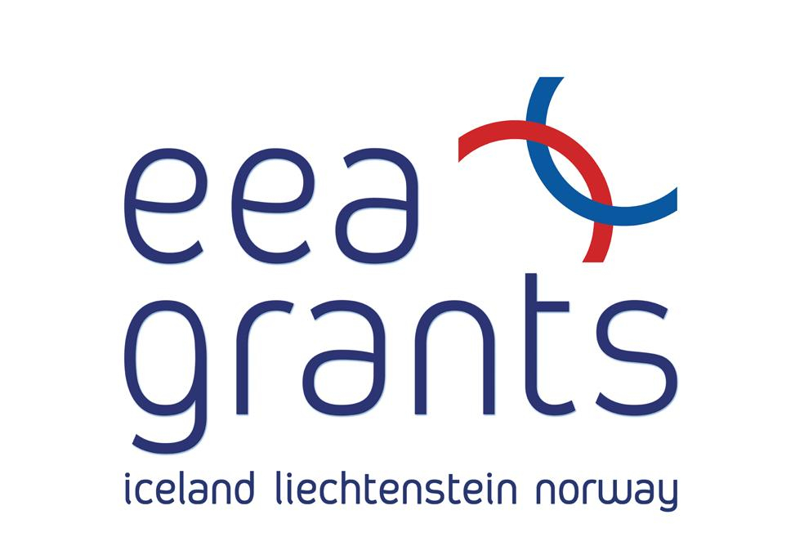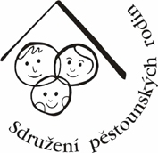
Projekt „ Společně pro rodinu“ podpořen grantem z Islandu, Lichtenštejnska a Norska v rámci Finančního mechanismu EHP a Norského finančního mechanismu prostřednictvím Nadace rozvoje občanské společnosti
Partnery projektu: Fond ohrožených dětí, zařízení Klokánek v Brně a Centrum pro rodinu a sociální péči

Rámcový program, I. verze

7. den pěstounských rodin

Datum konání: sobota 13.6. 2009
Místo: obec Javorník u Velké nad Veličkou
Čas: 9. 00 – 16. 00
Záštita: Mgr. Michal Hašek, hejtman JMK, Jan Hozák, starosta Javorníku
Moderátoři: Břetislav Rychlík

Program:

DOPOLEDNE: dospělí – sál na OÚ Javorník; děti – MŠ a hřiště
Odborníci, pěstouni a děti

9.00 registrace
9.30 neformální zahájení dne

10.00 – 11.00 práce v diskusní skupině:
- Klíčový pracovník jako koordinátor péče o ohrožené děti
(15 minut – odborný příspěvek, pak diskuse + závěry)

11.00 – 12.00 práce v diskusní skupině
- Individuální plán rodiny jako nástroj efektivní práce s dítětem
(15 minut - odborný příspěvek, pak diskuse + závěry)

12.00 – 12.30 přestávka na kávu

12.30 - 13.30 práce v diskusní skupině
- Sociální bydlení jako prostředek pomoci dětem ze sociálně ohrožených rodin k samostatnému životu
(15 minut – odborný příspěvek, pak diskuse + závěry)

SAMOSTATNÝ PROGRAM PRO DĚTI, vč. přestávky na svačinu:
10.00 – 13.30 – zajistí dobrovolnici

ODPOLEDNE - hřiště
Všichni dopolední + kdokoliv další

13.30 – 14.30 guláš s cimbálemJ

14.30 – 16.00 Jaroslav Samson Lenk a HOP TROP

